**QUESTION 1:**

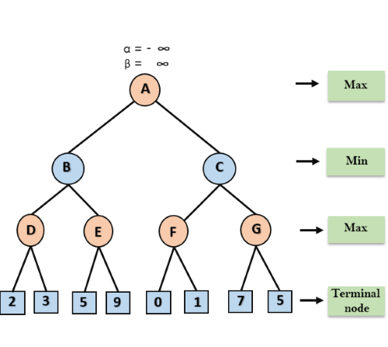

**SOLUTION**:

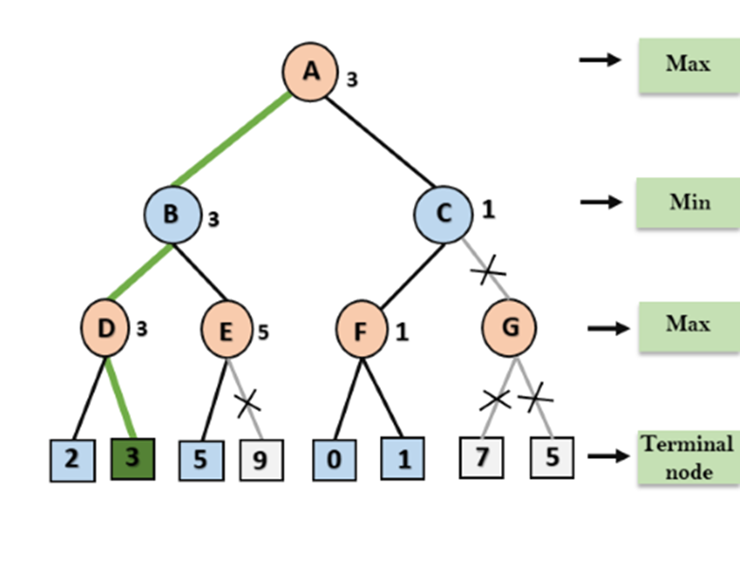

**Q2 WITH SOLUTION**



**Q3.**

